向陳偉殷學習
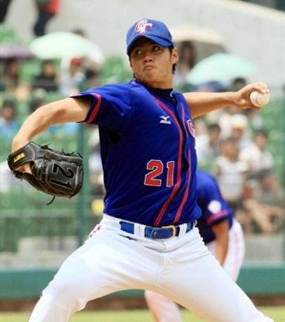 | 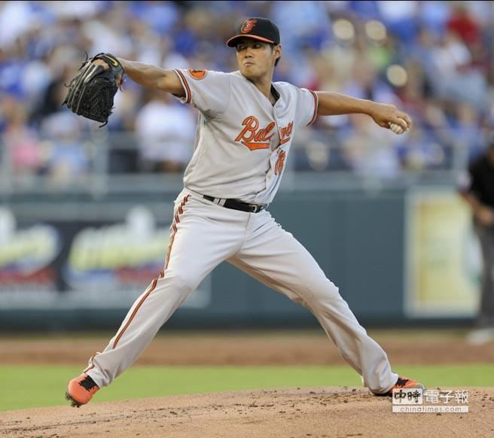
奮鬥觀點旅美左投陳偉殷登上大聯盟不到三個月，有了新封號，金鶯主砲瓊斯對殷仔優異表現，用一個字形容─「Chen-sational（陳旋風）！」他對勇士隊演出七局首次無失分好投，還「同場加映」三次雙殺及一次觸擊，成功拿下第七勝，也讓金鶯隊戰績位居美聯東區第二。
正如大多數成功者，陳偉殷棒球生涯的卓越成績絕非偶然，是透過持續不斷的扎實訓練而來。出生於高雄市仁武區的殷仔，其實棒球之路並非一路順遂，小時候因兄長打棒球鼻樑受傷，父親一度非常反對殷仔繼續打棒球，這件事也差點斷了殷仔的棒球夢，但殷仔秉持著「一路走來、始終如一」的堅毅精神，對棒球的熱情融化父親的堅持，從此家庭反而成為殷仔最有力的後盾。
殷仔並非從小就是左投手，一開始練打者的他，受限於天生的「左撇子，右打者」而吃盡苦頭，教練一下要他左打、一下又改右打，讓他感到無所適從，打擊率愈來愈不穩，成績也未臻理想。直到國一下學期，從仁武國中轉學到橋頭國中後，才因教練慧眼識「殷」雄，開始棄打改投，終於在球場上找到屬於自己的位置。高中時的殷仔其實已小有名氣，就讀高苑工商時，創下高中聯賽單場二十二次三振的驚人紀錄，迄今無人能破！奇蹟的種子由拚搏的汗水澆灌而萌芽茁壯，殷仔每次的奮力一投，都是為突破命運土壤、朝夢想更近一點，他做到了，並告訴我們：「堅定意志加上全力付出，就能創造無限可能。」
大學時期殷仔在旅日名將陳大豐牽線下，成為史上第一位以學生身分加盟日本職棒的球員，但赴日初期表現不盡理想，且遭遇投手最大噩夢─手肘韌帶斷裂，必須進行手腕韌帶置換手術，但他沒有被擊倒，而是選擇平心靜氣養傷，一球一球慢慢練習、調整，靜待時機，雖然寂寞，但因為有夢想的陪伴，所以不孤單。傷癒復出後，殷仔以精準的控球主宰球場，進而奪下中央聯盟防禦率王，而美國大聯盟球探也注意到他的實力，競邀他加盟，最後他選擇巴爾的摩金鶯隊做為大聯盟的出發點。
然而，大聯盟賽場初體驗又給了殷仔一顆強力震撼彈，首次面對洋基超豪華的打擊線，被洋基隊第一棒基特擊出首打席全壘打，接著又被二棒打者擊出二壘安打，但他隨即回穩並封鎖洋基打者攻勢，雖然沒能初登板就取勝，但殷仔優越的自我調整能力，贏得教練團的讚賞與信賴。閩南語俗諺有云：「打斷手骨顛倒勇」，殷仔終以勇敢、堅強突圍，浴火而成耀眼的鳳凰，如今正是他展翅高飛的時刻。
陳偉殷的故事告訴我們，夢想路上可能顛簸、漫長，但通往終點的路徑無他，唯有懷抱堅持、熱情，踏著永不放棄的步伐，才是唯一方向。有人說：「在火焰中失去的東西，可以在灰燼中得到。」向下並非沉淪，而是蓄積力量，等著奮力向上一躍！殷仔說他人生的座右銘是「一生懸命」，也就是不斷苦練、不怕失敗、再接再厲的意思，他秉持著「一生懸命」的人生態度，破繭而出，在夢想舞臺發光發熱，昂首挺立在投手丘上，期盼繼續投出一顆顆振奮人心的好球。
陳偉殷的故事 就像我一樣 不過我還在國中階段
我國小 也是沒打 算是打社團 不過到了國中 我追求夢想
來到安順 有著認真教球的教練 所以我要努力學習
國小已經沒打了 國中要更努力 別人在休息 我不能
別人休息10分鐘 我只能休息3分鐘 比別人多練
相信我一定能進步的比別人多 練習的時候 也要當作比賽一樣
練習 接球 打擊 守備 跑壘 這都很重要 還有肯花時間教我的學長
他每次從台北回來 都會花時間 出來教我丟球 下盤的運用 所以我很感謝他
不過我也要吸收進去 因為他教我的 都是一些基本觀念
例如控球 手腕的運用 下盤 他教我的 我不能忘記
我也要為我自己想 把我自己能力提升好 讓教練 不能不讓我下場
就算是6.7放假 我也會約學長出來一起練丟 請他提供我意見
所以我要更努力才行 體能也是 陳偉殷也是個很好的例子
他國小也是打社團 不過他國中之後 也是很努力 所以才會有今天的
陳偉殷 我要像他學習 種有1天跟他一樣 甚至比他好!!!

